SIMULADO DE MATEMÁTICA
Escola:
Professor (a): | Data:____/_____/______
Estudante: | Turma:
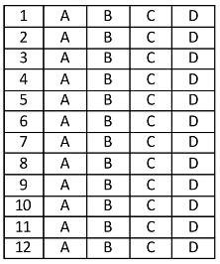

D32 Questão 01 –––––––––––––––––––––––––––◊
Observe, na figura abaixo, as retas paralelas r e s cortadas pela transversal t com alguns ângulos destacados.
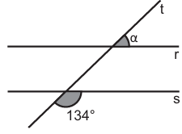
Nessa figura, qual a medida, em grau, do ângulo indicado por α?
A) 44°.
B) 46°.
C) 134°.
D) 226°.

D46 Questão 02 –––––––––––––––––––––––––––◊
Andressa precisa enviar dois pacotes para uma amiga que mora em outra cidade. A transportadora que fará o envio calcula o preço a partir do peso total do que será enviado. Um dos pacotes pesa 1,75 quilograma, e o outro pesa 1,4 quilograma.
Qual é o peso total, em quilograma, desses dois pacotes?
A) 0,35 kg.
B) 1,89 kg.
C) 2,15 kg.
D) 3,15 kg.

D89 Questão 03 –––––––––––––––––––––––––––◊
Parte de uma arquibancada será construída em um espaço de cultura e lazer. Essa parte será composta por blocos iguais empilhados, cada um com 100 dm³ de volume. Observe, na figura abaixo, a representação dessa parte da arquibancada.
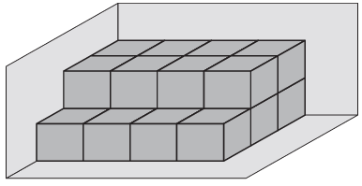
De acordo com a figura, qual é a medida do volume total, em decímetro cúbico, dessa parte da arquibancada?
A) 1 400 dm³.
B) 2 000 dm³.
C) 2 400 dm³.
D) 2 500 dm³.

D56 Questão 04 –––––––––––––––––––––––––––◊
Observe o número apresentado abaixo.
1 492
Nesse número, qual é a ordem ocupada pelo algarismo 9?
A) Dezena.
B) Centena.
C) Unidade.
D) Unidade de milhar.

D94 Questão 05 –––––––––––––––––––––––––––◊
Observe a operação de subtração entre dois números apresentada na igualdade abaixo.
32 – 8 = 24
Agora, observe as seguintes igualdades.
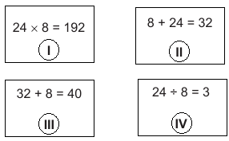
Qual dessas igualdades possui a operação inversa da apresentada no primeiro quadro?
A) I. B) II. C) III. D) IV.
D57 Questão 06 –––––––––––––––––––––––––––◊
Observe o sólido geométrico representado na figura abaixo.
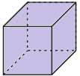
Uma planificação da superfície desse sólido está apresentada em
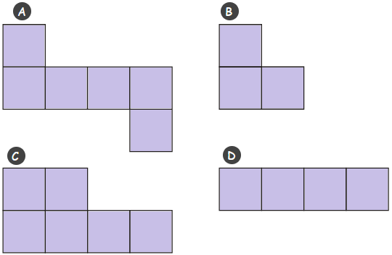

D53 Questão 07 –––––––––––––––––––––––––––◊
Laís tem uma loja de bicicletas e, para o controle do estoque, contabiliza a quantidade de bicicletas de adulto e infantis vendidas a cada mês. Observe, no gráfico abaixo, a quantidade de bicicletas vendidas nessa loja nos três primeiros meses do ano de 2021.
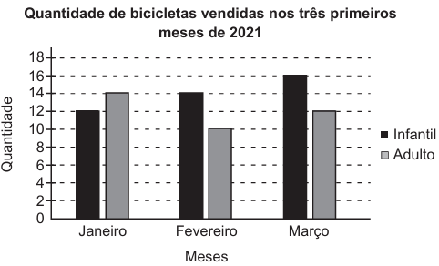

De acordo com esse gráfico, quantas bicicletas infantis, no total, foram vendidas na loja de Laís nesses três primeiros meses de 2021?
A) 36.
B) 40.
C) 42.
D) 78.

D21 Questão 08 –––––––––––––––––––––––––––◊
Marcos comprou um pacote com 5 000 gramas de arroz.
Quantos quilogramas de arroz há nesse pacote que Marcos comprou?
A) 5 kg.
B) 50 kg.
C) 500 kg.
D) 5 000 kg.

D03 Questão 09 –––––––––––––––––––––––––––◊
Observe a equação polinomial apresentada abaixo.
3x – 27 = 53 – x
Qual valor de x é solução dessa equação?
A) 13.
B) 20.
C) 40.
D) 76.

D48 Questão 10 –––––––––––––––––––––––––––◊
Fernando contratou um pacote de internet que custa R$ 108,00 mensais. Devido a uma promoção, Fernando terá um desconto de 12% na sua primeira fatura.
Quantos reais Fernando pagará em sua primeira fatura?
A) R$ 95,04.
B) R$ 96,00.
C) R$ 96,89.
D) R$ 99,00.

D17 Questão 11 –––––––––––––––––––––––––◊
Em uma indústria alimentícia, 10 máquinas iguais são utilizadas para a produção de um lote de 108 000 salgados. Essa produção é realizada durante 6 horas ininterruptas e com todas as máquinas funcionando juntas. Essa indústria está passando por uma expansão e, por isso, adquiriu outras 5 máquinas, idênticas às já existentes.
Em quanto tempo todas as máquinas dessa indústria, funcionando juntas e de forma ininterrupta, irão produzir esse lote de 108 000 salgados?
A) 1 hora.
B) 4 horas.
C) 9 horas.
D) 12 horas.

D32 Questão 12 –––––––––––––––––––––––––◊
A figura abaixo apresenta as retas paralelas r e s que são cortadas pelas retas transversais t e u e alguns ângulos destacados.
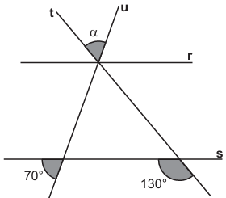
Qual é a medida do ângulo indicado por α nessa construção geométrica?
A) 40°.
B) 50°.
C) 60°.
D) 70°.

Gabarito:
(01): A (02): D (03): B
(04): C (05): A (06): B
(07): C (08): D (09): A
(10): D (11): B (12): A

